Инструкция по направлению заявления на Портале государственных услуг
(родители (законные представители) обучающихся)
Лицами, имеющими право подать заявление, являются физические лица, достигшие возраста 14 лет и имеющие основной документ, удостоверяющий личность гражданина Российской Федерации на территории Российской Федерации (паспорт), осваивающие основные образовательные программы основного общего и среднего общего образования 8 – 11 классов или основные профессиональные образовательные программы СПО, завершившие прохождение процедуры регистрации в федеральной государственной информационной системе «Единая система идентификации и аутентификации в инфраструктуре, обеспечивающей информационно-технологическое взаимодействие информационных систем, используемых для предоставления государственных и муниципальных услуг в электронной форм» (далее - ЕСИА) на момент подачи заявления, и/или родители гражданина Российской Федерации, осваивающего образовательные программы основного общего и среднего общего образования 8 – 11 классов или основные профессиональные образовательные программы СПО, завершившие прохождение процедуры регистрации в ЕСИА на момент подачи заявления.
Предлагаем воспользоваться пошаговой инструкцией, чтобы подать заявление на участие в проекте «Код будущего».

Порядок подачи заявления на портале Государственных услуг
- Зайти на портал Государственных услуг - https://www.gosuslugi.ru/
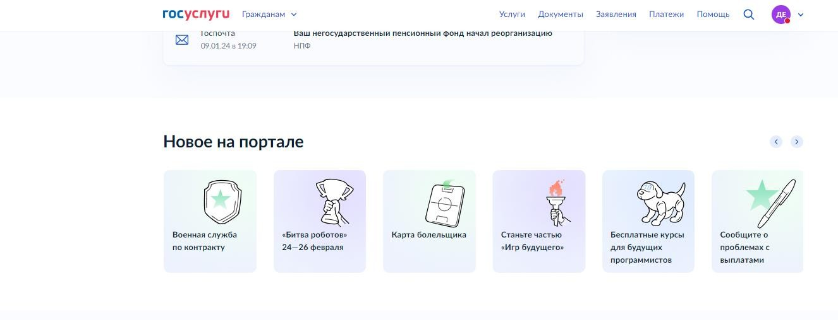
- Перейти на страницу проекта «Код будущего»: https://www.gosuslugi.ru/futurecode.
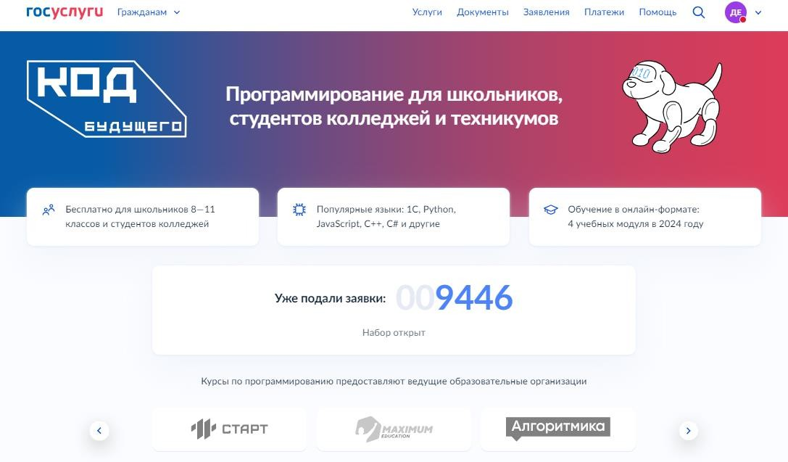
- Выбрать формат обучения (в 2024 году возможно записаться только на обучение в формате онлайн) и курс из каталога предложенных дополнительных общеобразовательных программ, направленных на изучение современных языков программирования

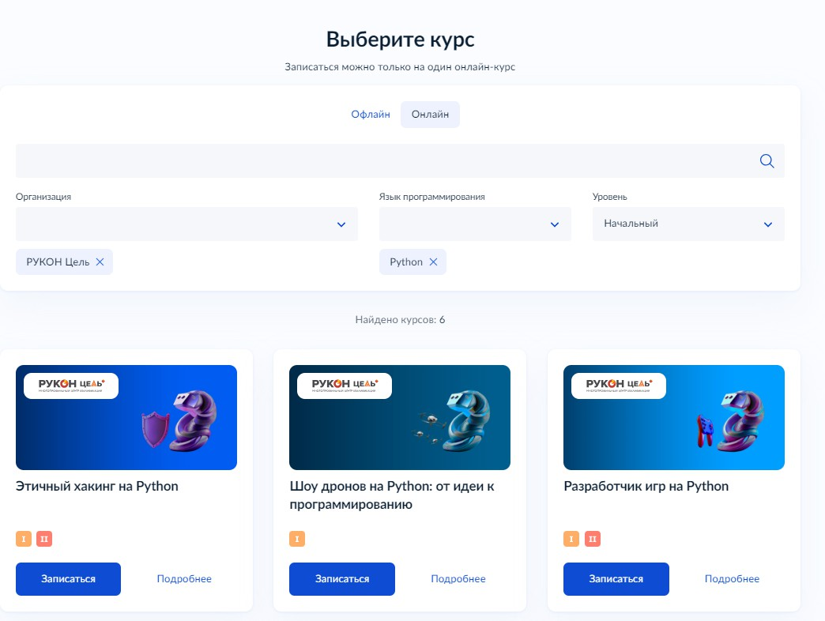
  - Вы можете выбрать курсы с наличием программ желаемого уровня сложности. Записаться можно только на 1 курс.
- Кликнуть левой кнопкой мыши на выбранную программу на кнопку
«Подробнее», перейти на страницу программы и ознакомиться с содержанием программы

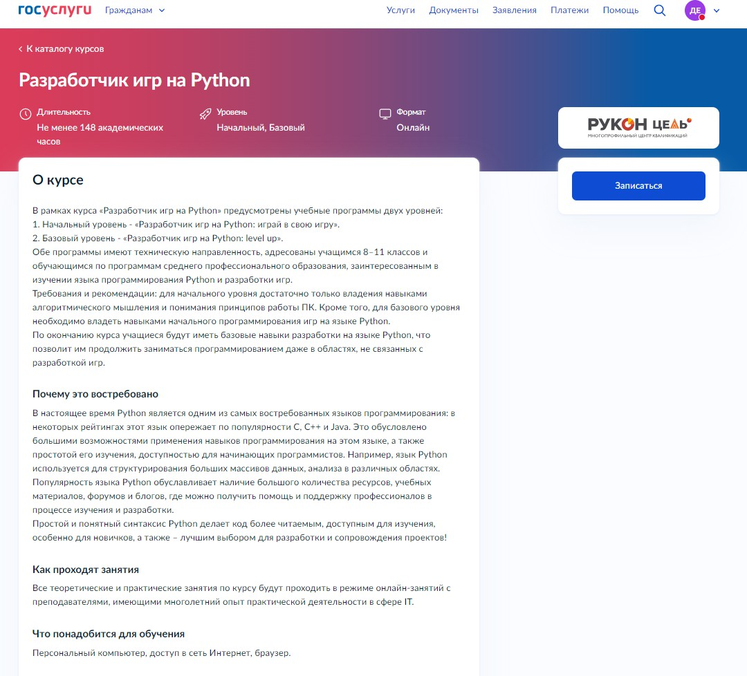

- Кликнуть левой кнопкой мыши на кнопку «Записаться».
- Перейти на заполнение заявки непосредственно на портале Государственных услуг. Необходимо выбрать роль заявителя (кто подает заявление): родитель ребенка.

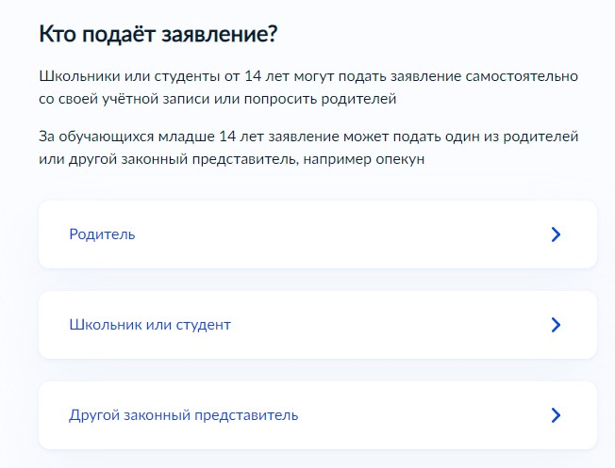

- Выполнить предложенные порталом Государственных услуг ряд действий по созданию заявки.

Заполнить базовые параметры заявления
Необходимо выбрать путь заявителя – кто подает заявление – сам школьник (если имеет паспорт и подтвержденную запись на ЕСИА) или его родитель.
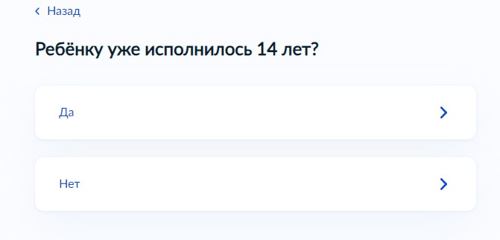

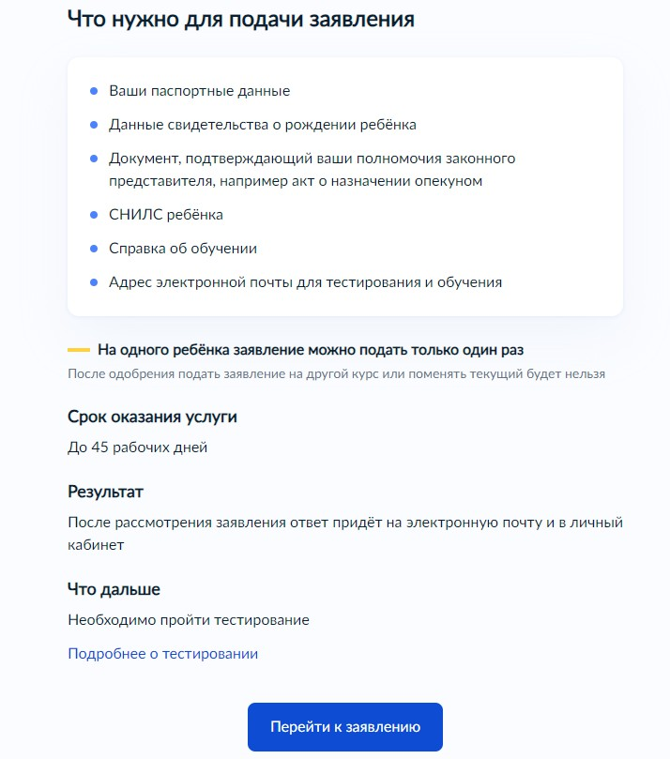

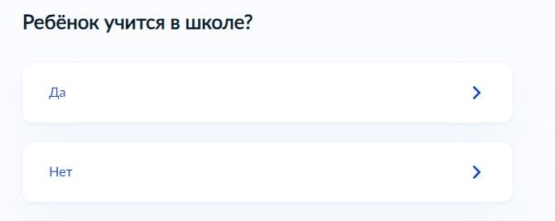

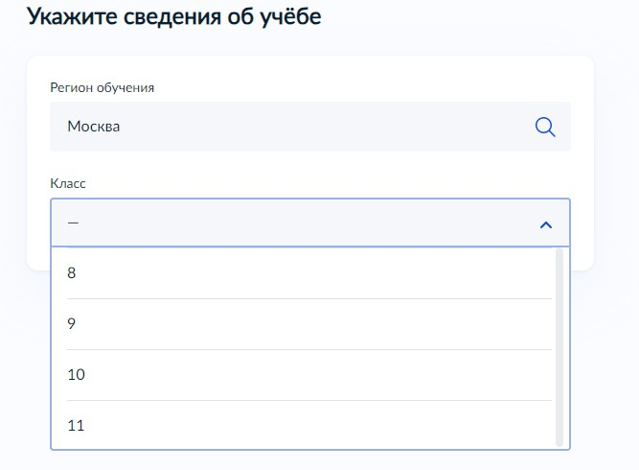
Необходимо проверить актуальность информации, размещенной на портале Государственных услуг, проверить данные паспорта и телефона родителя.
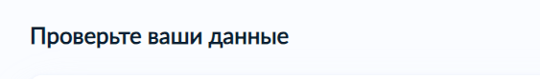

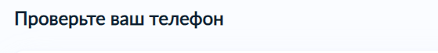

В данном случае заявление заполняет родитель ребенка, поэтому электронная почта заявителя остается без изменения

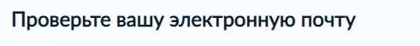

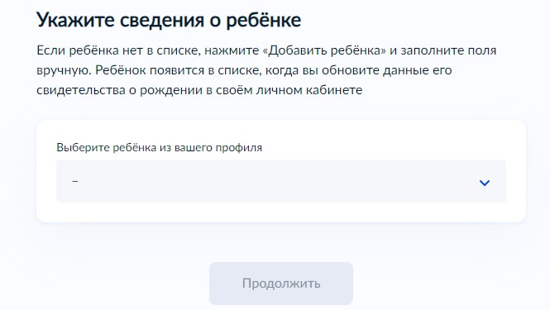
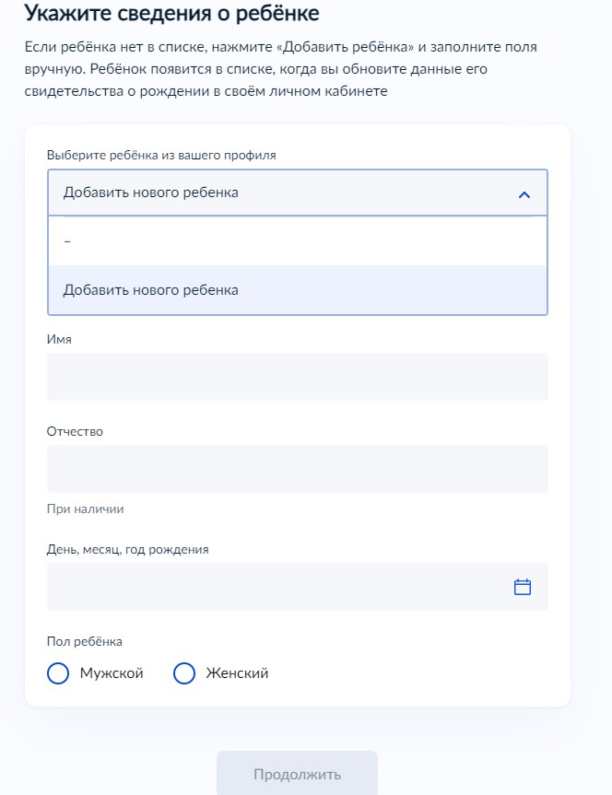

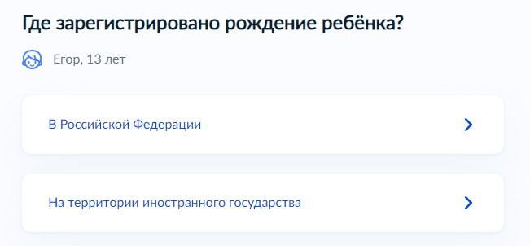
1
2
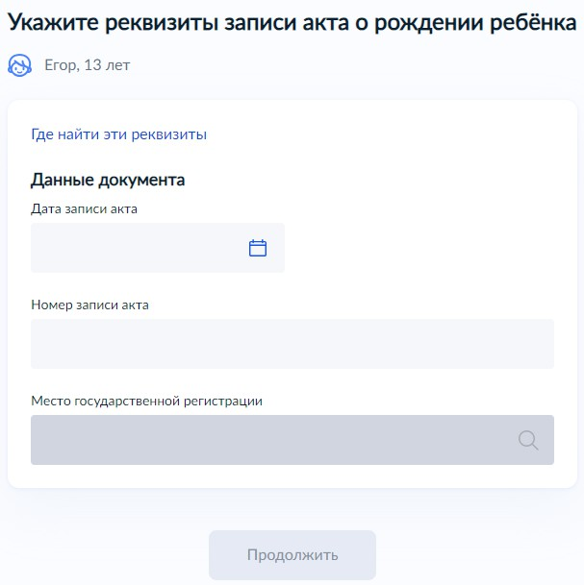

Адрес электронной почты ребенка указываем новый, отличный от адреса электронной почты родителя
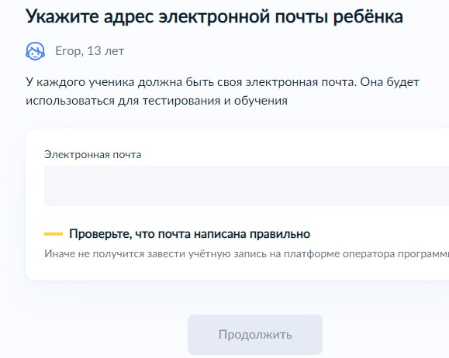

В случае если ребенок не достиг возраста 14 лет и был рожден на территории иностранного государства, предоставляется свидетельство о рождении ребенка вместе с заверенным подписью и печатью переводческой организации переводом на русский язык и подтверждением гражданства Российской Федерации (в том числе подтверждением признания гражданства Российской Федерации Потенциальных получателей услуги, проживающих на территории Донецкой Народной Республики, Луганской Народной Республики, Запорожской области или Херсонской области). Консульской легализации документа не требуется.
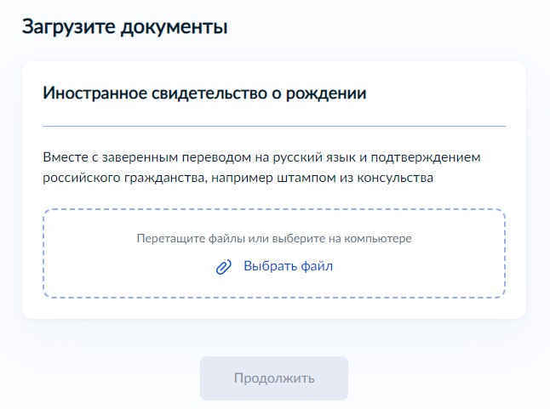
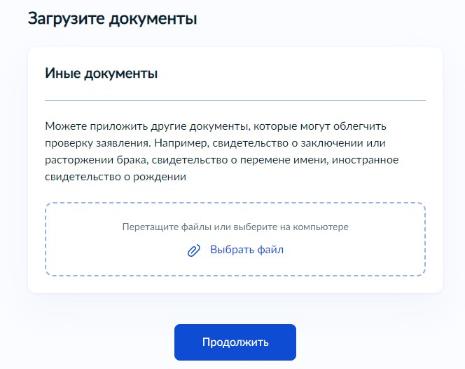

Необходимо предоставить справку об обучении, подтверждающую факт освоения основной общеобразовательной программы в 8 – 11 классе или образовательной программы СПО в организации, осуществляющей образовательную деятельность.
Срок действия справки об обучении – текущий учебный год.

Проверьте, чтобы справка об обучении содержала следующие реквизиты:
полное наименование организации, осуществляющей образовательную деятельность;
адрес места нахождения организации, осуществляющей образовательную деятельность;
дату выдачи справки об обучении;
фамилию, имя и отчество (при наличии) ребенка;
класс, в котором обучается ребенок, если он осваивает основную образовательную программу основного общего или среднего общего образования;
подпись уполномоченного представителя органа/организации, выдавшей справку об обучении;
печать органа/организации, выдавшей справку об обучении (не требуется в случае выдачи справки об обучении в форме электронного документа, подписанного квалифицированной электронной подписью).
Справка об обучении может быть получена с использованием Комплексной информационной системы «Государственные услуги в сфере образования в электронном виде» (МЭШ), созданной в соответствии с постановлением Правительства Москвы от 10 июля 2013 г. № 447-ПП «О Комплексной информационной системе «Государственные услуги в сфере образования в электронном виде».
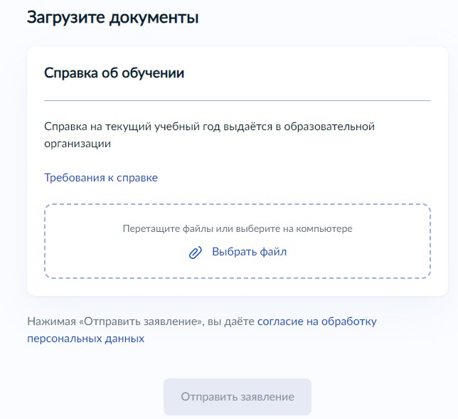

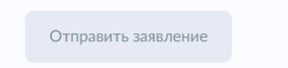
Заполнив форму, кликаем на

При заполнении заявления (до момента отправки анкеты) у вас есть возможность редактировать данные заявления.
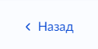

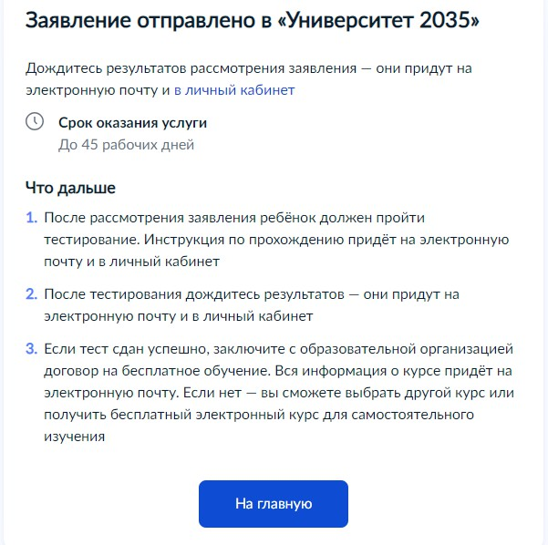

После направления заявления на портале Госуслуг, ваши документы и документы ребенка будут проверены. По результатам успешной проверки заявления на Госуслугах, будет направлена ссылка на единое вступительное испытание в личный кабинет Госуслуг.
У ребенка есть 10 рабочих дней с момента получения ссылки для прохождения единого вступительного испытания, чтобы пройти тестирование.
После успешного прохождения ребенком единого вступительного испытания необходимо будет заключить договор с образовательной организацией от имени родителя ребенка.
В случае неуспешного прохождения тестирования, заявление можно подать повторно на портале Госуслуг.

Инструкция по направлению заявления на Портале государственных услуг
(школьник 8-11 классов или студент, обучающийся по программам среднего профессионального образования (СПО))
Лицами, имеющими право подать заявление, являются физические лица, достигшие возраста 14 лет и имеющие основной документ, удостоверяющий личность гражданина Российской Федерации на территории Российской Федерации (паспорт), осваивающие основные образовательные программы основного общего и среднего общего образования 8 – 11 классов или основные профессиональные образовательные программы СПО, завершившие прохождение процедуры регистрации в федеральной государственной информационной системе «Единая система идентификации и аутентификации в инфраструктуре, обеспечивающей информационно-технологическое взаимодействие информационных систем, используемых для предоставления государственных и муниципальных услуг в электронной форм» (далее - ЕСИА) на момент подачи заявления, и/или родители (законные представители) гражданина Российской Федерации, осваивающего образовательные программы основного общего и среднего общего образования 8 – 11 классов или основные профессиональные образовательные программы СПО, завершившие прохождение процедуры регистрации в ЕСИА на момент подачи заявления.
Предлагаем воспользоваться пошаговой инструкцией, чтобы подать заявление на участие в проекте «Код будущего».

Порядок подачи заявления на портале Государственных услуг

- Зайти на портал Государственных услуг - https://www.gosuslugi.ru/

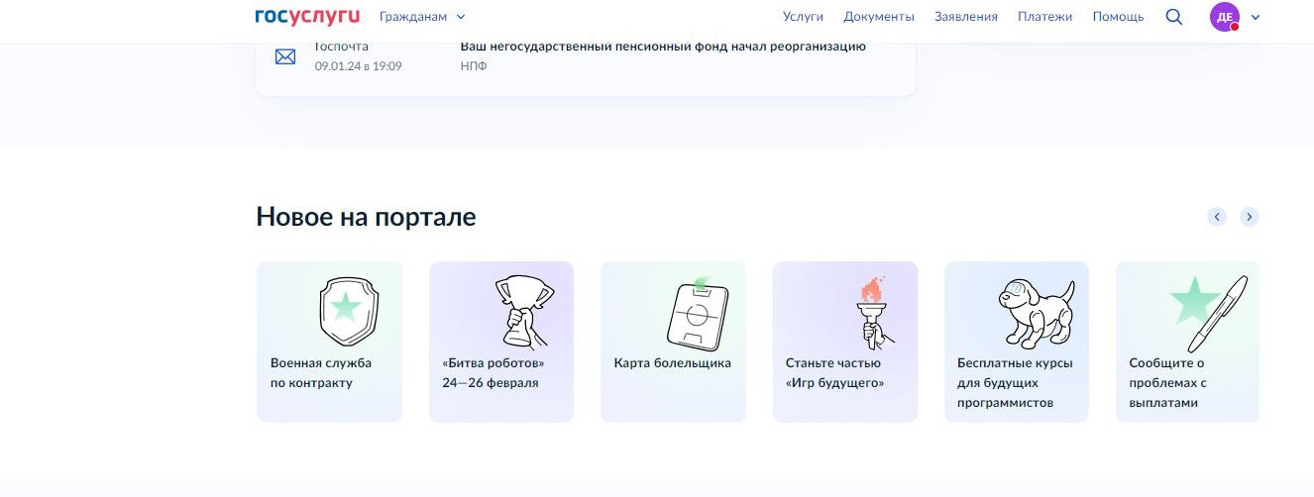

Перейти на страницу проекта «Код будущего»:
https://www.gosuslugi.ru/futurecode.
- Выбрать формат обучения (в 2024 году возможно выбрать только обучение в формате онлайн) и курс из каталога предложенных дополнительных общеобразовательных программ, направленных на изучение современных языков программирования

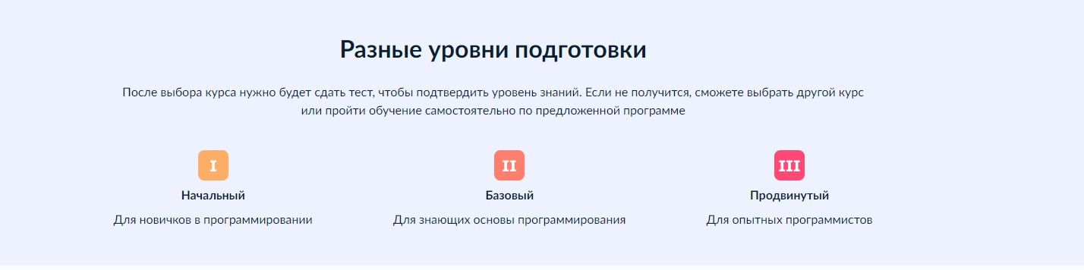
  - Вы можете выбрать курсы с наличием программ желаемого уровня сложности. Записаться можно только на 1 курс.

- Кликнуть левой кнопкой мыши на выбранную программу на кнопку
«Подробнее», перейти на страницу программы и ознакомиться с содержанием программы

- Кликнуть левой кнопкой мыши на кнопку «Записаться».
Перейти на заполнение заявки непосредственно на портале Государственных услуг. Необходимо выбрать роль заявителя (кто подает заявление): школьник или студент. Сам школьник или студент сможет подать заявление, если имеется паспорт и подтвержденная запись на Госуслугах.

- Выполнить предложенные порталом Государственных услуг ряд действий по созданию заявки.
  - Заполнить базовые параметры заявления

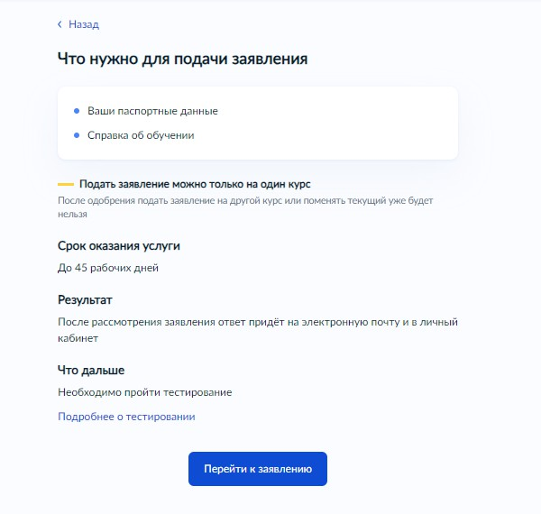

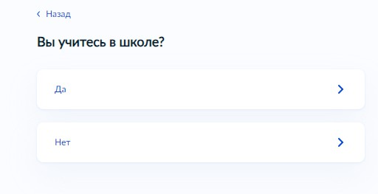

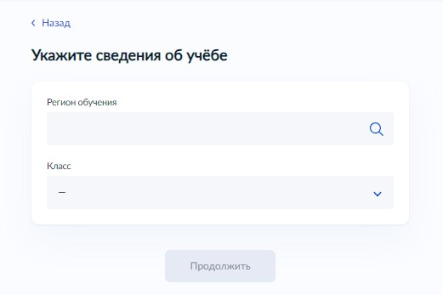
  - Необходимо проверить актуальность информации, размещенной на портале Государственных услуг, проверить ваши данные паспорта и телефон
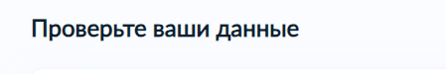

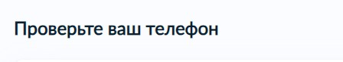

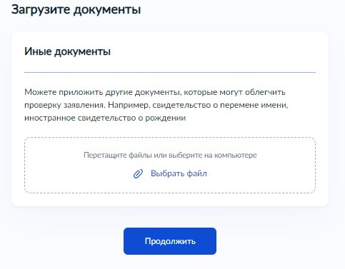

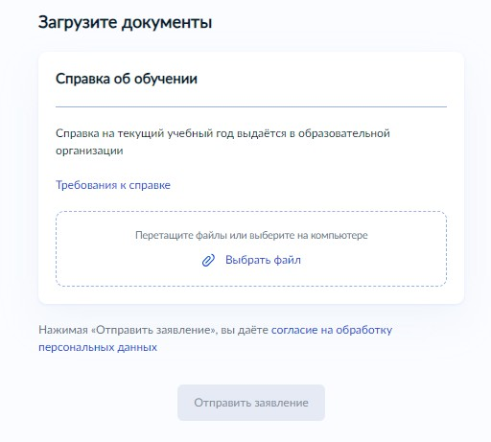
Необходимо предоставить справку об обучении, подтверждающую факт освоения основной общеобразовательной программы в 8 – 11 классе или образовательной программы СПО в организации, осуществляющей образовательную деятельность.
Срок действия справки об обучении – текущий учебный год.
Проверьте, чтобы справка об обучении содержала следующие реквизиты:
полное наименование организации, осуществляющей образовательную деятельность;
адрес места нахождения организации, осуществляющей образовательную деятельность;
дату выдачи справки об обучении;
фамилию, имя и отчество (при наличии) ребенка;
класс, в котором обучается ребенок, если он осваивает основную образовательную программу основного общего или среднего общего образования;
подпись уполномоченного представителя органа/организации, выдавшей справку об обучении;

печать органа/организации, выдавшей справку об обучении (не требуется в случае выдачи справки об обучении в форме электронного документа, подписанного квалифицированной электронной подписью).
Справка об обучении может быть получена с использованием Комплексной информационной системы «Государственные услуги в сфере образования в электронном виде» (МЭШ), созданной в соответствии с постановлением Правительства Москвы от 10 июля 2013 г. № 447-ПП «О Комплексной информационной системе «Государственные услуги в сфере образования в электронном виде».

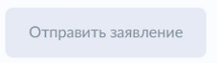
Заполнив форму, кликаем на

При заполнении заявления (до момента отправки анкеты) у вас есть возможность редактировать данные заявления.

После направления заявления на портале Госуслуг, ваши документы будут проверены. По результатам успешной проверки заявления на Госуслугах, вы получите ссылку на единое вступительное испытание в личном кабинете Госуслуг.
У вас есть 10 рабочих дней с момента получения ссылки для прохождения единого вступительного испытания.
После успешного прохождения единого вступительного испытания необходимо будет заключить договор с образовательной организацией от имени родителя (законного представителя), если вы еще учитесь в школе, или самостоятельно заключить договор. С 14 до 18 лет договор вы можете заключаться самостоятельно, но обязательно с письменного согласия родителя (законного представителя).
В случае неуспешного прохождения тестирования, заявление можно подать повторно на портале Госуслуг.

Инструкция по направлению заявления на Портале государственных услуг
(законных представителей обучающихся)
Лицами, имеющими право подать заявление, являются физические лица, достигшие возраста 14 лет и имеющие основной документ, удостоверяющий личность гражданина Российской Федерации на территории Российской Федерации (паспорт), осваивающие основные образовательные программы основного общего и среднего общего образования 8 – 11 классов или основные профессиональные образовательные программы СПО, завершившие прохождение процедуры регистрации в федеральной государственной информационной системе «Единая система идентификации и аутентификации в инфраструктуре, обеспечивающей информационно-технологическое взаимодействие информационных систем, используемых для предоставления государственных и муниципальных услуг в электронной форм» (далее - ЕСИА) на момент подачи заявления, и/или законные представители гражданина Российской Федерации, осваивающего образовательные программы основного общего и среднего общего образования 8 – 11 классов или основные профессиональные образовательные программы СПО, завершившие прохождение процедуры регистрации в ЕСИА на момент подачи заявления.
Предлагаем воспользоваться пошаговой инструкцией, чтобы подать заявление на участие в проекте «Код будущего».

Порядок подачи заявления на портале Государственных услуг
- Зайти на портал Государственных услуг - https://www.gosuslugi.ru/
- Перейти на страницу проекта «Код будущего»: https://www.gosuslugi.ru/futurecode.
- Выбрать формат обучения (в 2024 году возможно выбрать только обучение в формате онлайн) и курс из каталога предложенных дополнительных общеобразовательных программ, направленных на изучение современных языков программирования

  - Вы можете выбрать курсы с наличием программ желаемого уровня сложности. Записаться можно только на 1 курс.
- Кликнуть левой кнопкой мыши на выбранную программу на кнопку
«Подробнее», перейти на страницу программы и ознакомиться с содержанием программы

- Кликнуть левой кнопкой мыши на кнопку «Записаться». Перейти на заполнение заявки непосредственно на портале Государственных услуг.
- Выполнить предложенные порталом Государственных услуг (Госуслуги) ряд действий по созданию заявки.

Заполнить базовые параметры заявления
Необходимо выбрать путь заявителя – кто подает заявление другой законный представитель, это может быть директор организации для детей сирот и детей, оставшихся без попечения родителей, или опекун/попечитель.

  - Необходимо проверить актуальность информации, размещенной на Портале государственных услуг, проверить данные паспорта и телефона законного представителя.

В данном случае заявление заполняет законный представитель ребенка, поэтому электронная почта заявителя остается без изменения

1
2

Адрес электронной почты ребенка указываем новый, отличный от адреса электронной почты законного представителя

  - В случае если ребенок не достиг возраста 14 лет и был рожден на территории иностранного государства, предоставляется свидетельство о рождении ребенка вместе с заверенным подписью и печатью переводческой организации переводом на русский язык и подтверждением гражданства Российской Федерации (в том числе подтверждением признания гражданства Российской Федерации Потенциальных получателей услуги, проживающих на территории Донецкой Народной Республики, Луганской Народной Республики, Запорожской области или Херсонской области). Консульской легализации документа не требуется.
  - Необходимо прикрепить файл, подтверждающий права законного представителя (документы об установлении опеки или попечительства)
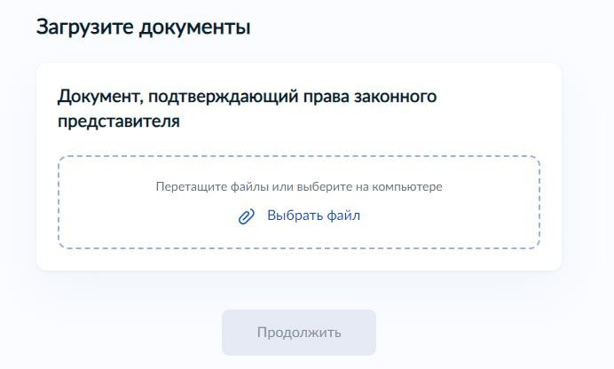
Необходимо предоставить справку об обучении, подтверждающую факт освоения основной общеобразовательной программы в 8 – 11 классе или образовательной программы СПО в организации, осуществляющей образовательную деятельность.
Срок действия справки об обучении – текущий учебный год.
Проверьте, чтобы справка об обучении содержала следующие реквизиты:
полное наименование организации, осуществляющей образовательную деятельность;

адрес места нахождения организации, осуществляющей образовательную деятельность;
дату выдачи справки об обучении;
фамилию, имя и отчество (при наличии) ребенка;
класс, в котором обучается ребенок, если он осваивает основную образовательную программу основного общего или среднего общего образования;
подпись уполномоченного представителя органа/организации, выдавшей справку об обучении;
печать органа/организации, выдавшей справку об обучении (не требуется в случае выдачи справки об обучении в форме электронного документа, подписанного квалифицированной электронной подписью).
Справка об обучении может быть получена с использованием Комплексной информационной системы «Государственные услуги в сфере образования в электронном виде» (МЭШ), созданной в соответствии с постановлением Правительства Москвы от 10 июля 2013 г. № 447-ПП «О Комплексной информационной системе «Государственные услуги в сфере образования в электронном виде».

Заполнив форму, кликаем на

При заполнении заявления (до момента отправки анкеты) у вас есть возможность редактировать данные заявления.

После направления заявления на портале Госуслуг, ваши документы и документы ребенка будут проверены. По результатам успешной проверки заявления на Госуслугах, будет направлена ссылка на единое вступительное испытание в личный кабинет Госуслуг.
У ребенка есть 10 рабочих дней с момента получения ссылки для прохождения единого вступительного испытания, чтобы пройти тестирование.
После успешного прохождения ребенком единого вступительного испытания необходимо будет заключить договор с образовательной организацией от имени родителя (законного представителя) ребенка.
В случае неуспешного прохождения тестирования, заявление можно подать повторно на портале Госуслуг.

